Sistema de Información

Presentado a: Fabian
Por Aprendiz: Erik Santiago Alegria Rojas
Grupo: 3312932
Competencia: Modelo De Base De Datos
Resultado de Aprendizaje:

Tecnólogo en Análisis y Desarrollo de Software
Servicio Nacional de Aprendizaje SENA
Centro de Teleinformática y Producción Industrial
Regional Cauca

Popayán, día 6 de mes 05 del año 2026

Contenido
1. Sistema de Información para una Clínica Veterinaria 2
1. Identificar 3
2. Definir relaciones y cardinalidades 3
3. el Diagrama MER 4
1 bibliografía 4

Sistema de Información para una Clínica Veterinaria
Se desea diseñar un modelo entidad-relación para una clínica veterinaria que administra la atención de mascotas.
1. La clínica registra información de los clientes (dueños de mascotas), de los cuales se almacena: identificación, nombre, dirección y teléfono.
2. Cada cliente puede tener una o varias mascotas. De cada mascota se guarda: código de mascota, nombre, especie (perro, gato, etc.), raza y edad.
3. En la clínica trabajan varios veterinarios, de los cuales se registra: ID del veterinario, nombre, apellidos, especialidad y teléfono.
4. Las mascotas reciben consultas médicas. Cada consulta tiene un número de consulta, fecha, diagnóstico y tratamiento.
5. Cada consulta es atendida por un solo veterinario, pero un veterinario puede atender muchas consultas.
6. Una mascota puede tener múltiples consultas a lo largo del tiempo.
7. En cada consulta se registra el costo del servicio.

1. Identificar
- Entidades
- Atributos
- Claves primarias

Entidad | Atributos | PK
Cliente | identificación, nombre, dirección, teléfono | identificación
Mascota | código, nombre, especie, raza, edad | código_mascota
Veterinario | ID, nombre, apellidos, especialidad, teléfono | id_veterinario
Consulta | número, fecha, diagnóstico, tratamiento, costo | numero_consulta

2. Definir relaciones y cardinalidades

Relación | Cardinalidad
Cliente — Mascota | 1:N
Mascota — Consulta | 1:N
Veterinario — Consulta | 1:N

3. el Diagrama MER

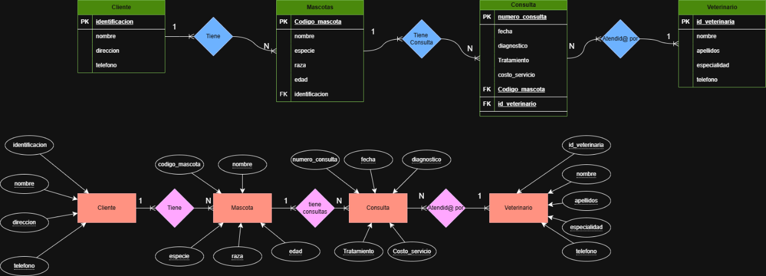

1 bibliografía
- Draw.io: Diagrama de la veterinaria.drawio.png - draw.io

